### 第一步安装protobufjs

* 工程安装运行文件

npm install protobufjs

* 编译proto文件环境

npm install -g protobufjs-cli

### 第二步了解proto文件目录

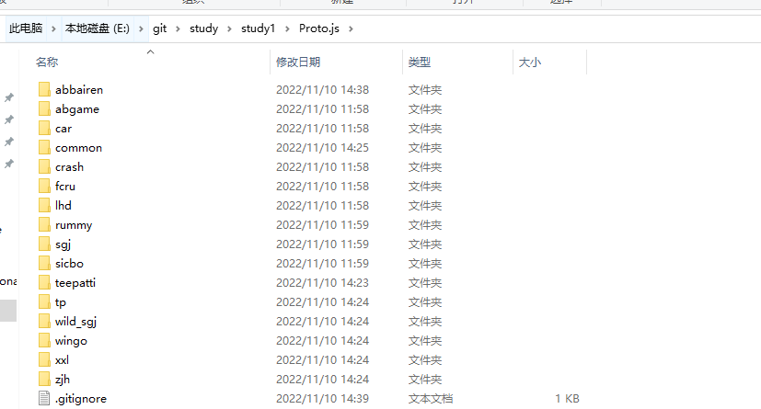

每个目录代表单独打包的proto协议 一般按游戏名称新建

大厅协议都放在common目录

### 第三步了解编译proto文件脚本

### 

### 

Vscode 直接点击调试 或者 运行z_0_编译pb文件 生成对面模块的js和.d.ts 声明文件

生成时间比较长不要乱点

（ps：生成的.js文件为该同名文件夹下所有.proto文件的合集。比如：game_tips.proto与common.proto生成的内容，均在common.js中，使用时只需导入common.js文件）

### 第四步使用 proto文件

### 

Import 引入 proto 模块 注意需要加后缀.js

Proto.{proto_namespace}.{cmd_struct_name}

消息注册模板

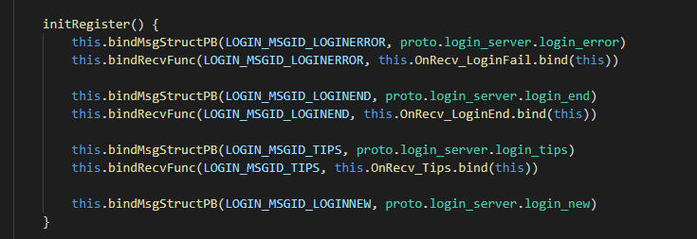

响应模板

